Resumen Código Limpio

Lectura recomendada
Éste es el libro de dónde he sacado toda la información que les voy a mostrar. Es un libro que todos los programadores deberíamos tener. A pesar de los años sigue estándo vigente.
Clean Code, de Rober C. Martin “Uncle Bob”
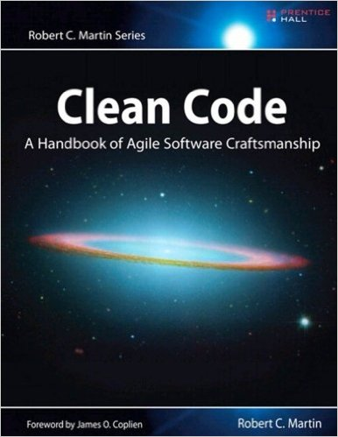

COMENTARIOS

Los comentarios son un mal necesarios. El uso correcto de los comentarios permite compensar nuestra incapacidad para expresarnos en el código. El motivo es que los comentarios no se pueden mantener, o es muy pesado hacerlo. Aunque los comentarios sean necesarios en ocasiones, debemos dedicar nuestra energía a minimizarlos.
Los comentarios de derechos de autor son necesarios y deben incluirse al inicio de cada archivo.
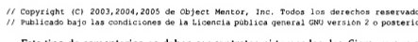

Es una locura hacer que todas las funciones tengan un javadoc, al igual que para las variables. Estos generan confusión y desorganización en el código.

Procurar NO COMENTAR CÓDIGO NUNCA.

Nombres con sentido

El nombre de una variable, función o clase debe responder a una serie de cuestiones básicas. Debe indicar por qué existen, qué hace y como se usa. Si un nombre requiere un comentario, significa que no revela su contenido. Ejemplo:

int d; //tiempo transcurrido en días

La palabra variable no debe incluirse nunca en el nombre de una variable. La palabra table no debe incluirse nunca en el nombre de una tabla. En resumen se deben diferenciar los nombres de forma que el lector aprecie las diferencias. Ejemplo de lo que no se debe hacer:

getActiveAccount();
getActiveAccounts();
getActiveAccountInfo();

Crear nombres pronunciables, ejemplo:

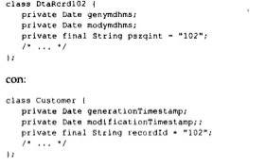
El uso de nombres de una letra, solo cuando esas variables locales estén dentro de métodos breves. Un contador de bucle se puede bautizar como i, j, o k (pero nunca l) si su ámbito es reducido y no hay conflictos con nombres.
Los nombres se deben poder buscar, es decir, cuando elijamos un nombre este se debe poder buscar por todo el código fuente.
Este ejemplo nos sirve para los dos párrafos anteriores:

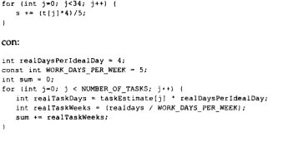
Notación Húngara: En la actualidad la NH y otras formas de codificación tipo no son más que un impedimento. Dificultan la legibilidad del código y el lector se puede ver confundido.
Tampoco es necesario añadir _ como prefijo a los nombres de variables. Los nombres de las clases y funciones tiene el tamaño necesario para no tener que hacerlo. Los prefijos son un indicio de código antiguo. PERO Cuando todo lo demás falle, pueden usarse prefijos como último recurso. Yo los utilizo en el nombre de los controles swing, txtName, btDelete. Ejemplo:

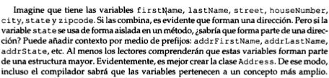
El nombre de una clase no debe ser un verbo: Si a Customer, Account y no a Processor, Data. Los nombres de los métodos deben tener nombres de verbos. DeletePage, save. Los métodos de acceso, de modificación y los predicados, deben de tener como nombre su valor y usar como prefijo get, set e is de acuerdo al estándar de javabean.
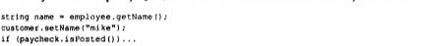

FUNCIONES:

Reglas generales de las funciones:
- Deben ser de tamaño reducido. Cuanto más reducida sea una función, es más sencillo elegir un nombre descriptivo, y no nos debe preocupar ponerles nombres largos.
- Tener una longitud aproximada de 20 líneas.
- El nivel de sangrado de una función no debe ser mayor de uno o dos niveles.

Las funciones solo deben hacer una cosa. Deben hacerlo bien y deben ser lo único que hagan.

Leer código de arriba a bajo: La regla descendente. El objetivo es que el código se lea como un texto de arriba a bajo. Es decir, que se pueda leer el programa como si fuera un conjunto de párrafos TO, en el que cada uno describe el nivel actual de abstracción y hace referencia a los párrafos TO posteriores en el siguiente nivel.

El número ideal de argumentos para una función es cero. Después uno (monádico) y dos (diádico). Siempre que sea posible no utilizar tres argumentos, más argumentos requieren una justificación especial y No es habitual. Entre más parámetros pasemos a una función más complicada de entender.
Si una función va a transformar su argumento de entrada , la transformación debe aparecer como valor devuelto.
Los argumentos indicador son horribles. Pasar un valor boolean a una función es una práctica totalmente des aconsejable.
Cuando una función parece necesitar dos o más argumentos es probable que alguno de ellos se pueda pasar como una clase propia. Ejemplo:

Por lo general los argumentos de salida deben evitarse. Si una función tiene que cambiar el estado de un elemento, has que cambie el estado de su objeto contenedor.

Programación Estructurada: Todas las funciones y todos los bloques de un función deben tener una entrada y un salida. Esto implica que dentro de una función solo debe contener una instrucción return, y no debe contener instrucciones break o continue.

FORMATO:

Una linea en blanco identifica un concepto diferente dentro del código. Si las lineas en blanco separan los conceptos la densidad vertical asocia los mismos. Las lineas de código con una relación directa deben aparecer verticalmente densas.
Las variables se deben declarar de la forma más aproximada a su uso y en la parte superios de la función.
Las variables de control del bucle deben declararse en la instrucción del bucle. Ejemplo:

for (int i = 0; i < 5; i++) {
System.out.println ("Hola Mundo");
}

Si una función invoca a otra, deben estar verticalmente próximas, y la función de invocación por encima de la invocada siempre que sea posible.
Como norma general no debemos desplazarnos a la derecha a la hora de escribir código. El número de caracteres por linea debería ser de entre 80 o 100 o 120 y no más.

Vamos a comentar el siguiente código:

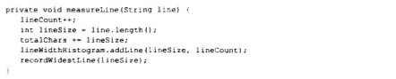
Los operadores de asignación van separados de espacios en blanco. Las instrucciones de asignación separadas con espacio de los dos lados. Entre los nombres de funciones y el paréntesis de apertura no hay espacio. Se separan los parámetros para acentuar la coma e indicar que los argumentos son independientes.

El sangrado de las lineas de código es importante, indican su posición en la jerarquía. Las instrucciones al nivel de archivo y así como la declaración de la clase no se sangran. No romper bajo ningún concepto el sangrado.

Estructura de Datos: Denominados Objeto de transferencia de datos (OTD). Son objetos muy útiles para comunicarse con bd u otros. La forma de bean mostrada en el ejemplo siguiente:

public class PersonaBean
implements java.io.Serializable {

private String nombre;
private int edad;

public PersonaBean() {
// Constructor sin argumentos
}

// Constructor del JavaBean
public PersonaBean(String nombre, int edad) {
this.nombre = nombre;
this.edad = edad;
}

// Constructor por copia
public PersonaBean(PersonaBean personaBean) {
this.nombre = personaBean.getNombre();
this.edad = personaBean.getEdad();
}

public void setNombre(String n) {
this.nombre = n;
}

public void setEdad(int e) {
this.edad = e;
}

public String getNombre() {
return (this.nombre);
}

public int getEdad() {
return (this.edad);
}
}

LOS ERRORES:

Mejor excepciones que devolver código de error, es decir, es más recomendable generar una excepción al detectar un error, ya que el código es más limpio. Ejemplo:

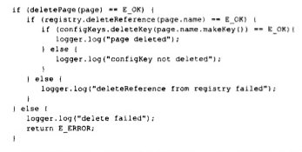
Si se usa excepciones en lugar de códigos de error, podemos simplificar el código:
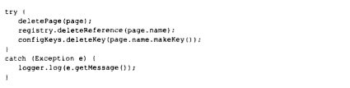

Los bloques try/Catch confunden la estructura del código por ello debemos extraer de los mismos las posibles funciones individuales que contengan.
Los bloques try son como las transacciones , si una función incluye la palabra try, debe ser la primera de la función y no debe haber nada más después de los bloques catch/finally. Ejemplo:

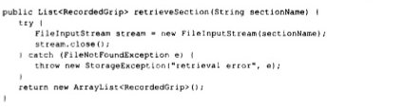
Las excepciones comprobadas pueden ser útiles pero difíciles de mantener por lo que se recomienda redactar mensajes de error informativos y pasarlos junto a las excepciones. Debemos indicar la operación fallida y el tipo de fallo.

No devolver ni pasar NULL. Si tuviésemos que devolver un null de un api de terceros, envuelvelo en un método que genere una excepción o devuelva un objetos de caso especial.

CLASES:

Un clase debe comenzar con una lista de variables. Las constantes públicas, si existen, deben aparecer primero. Después, las variables estáticas privadas y después las variables de instancia privadas. No se deben utilizar variables públicas.
Las funciones públicas deben seguir a la declaración de variables.
Las clases al igual que las funciones deben de ser de tamaño reducido.
El nombre de una clase debe describir la responsabilidad que desempeña una clase.

Notas: Un herramienta de código abierto para probar unidades de java www.junit.org

